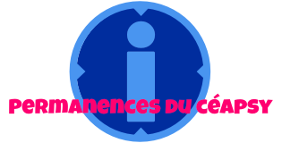

Information et orientation : les permanences du Céapsy restent ouvertes pendant le confinement.
Joignez-nous : 01 55 03 00 75 ou 06 81 71 77 51 contact@ceapsy-idf.org
En cette période où les réseaux sanitaires, sociaux et médico-sociaux sont mis à rude épreuve, nous ferons le maximum pour identifier les ressources encore accessibles en Île-de-France pour répondre à votre situation.
Nous pouvons également étudier les situations de plus long terme, afin de préparer le retour aux conditions habituelles d'accompagnement.

